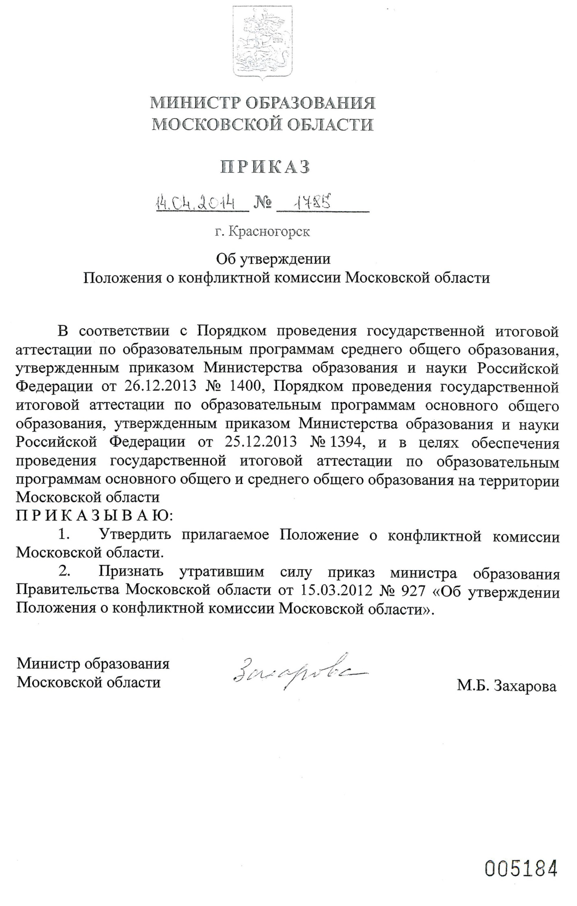

УТВЕРЖДЕНО
приказом министра образования Московской области
от 14.04.2014 № 1785

Положение

о конфликтной комиссии Московской области

- Общие положения
1. Положение о конфликтной комиссии Московской области (далее – Положение) разработано в соответствии с Порядком проведения государственной итоговой аттестации по образовательным программам среднего общего образования, утвержденным приказом Министерства образования и науки Российской Федерации от 26.12.2013 № 1400, Порядком проведения государственной итоговой аттестации по образовательным программам основного общего образования, утвержденным приказом Министерства образования и науки Российской Федерации от 25.12.2013 № 1394.
2. Конфликтная комиссия Московской области (далее – Комиссия) создается приказом министра образования Московской области в целях защиты прав на объективное оценивание экзаменационных работ участников государственной итоговой аттестации по образовательным программам основного общего и среднего общего образования в Московской области и разрешения спорных вопросов, возникающих при оценивании экзаменационных работ.
3. Для рассмотрения апелляций участников государственной итоговой аттестации по образовательным программам основного общего образования в составе Комиссии создаются территориальные конфликтные комиссии (далее – ТКК), осуществляющие отдельные полномочия Комиссии на территории одного или нескольких муниципальных образований Московской области.
4. Работа Комиссии осуществляется на базе следующих образовательных организаций:
государственного бюджетного образовательного учреждения высшего профессионального образования Московской области «Академия социального управления» (далее - Академия социального управления);
государственного бюджетного образовательного учреждения среднего профессионального образования Московской области Мытищинского гуманитарно – технологического техникума.
5. К помещениям, в которых проходит работа Комиссии, предъявляются следующие требования:
наличие помещения для заседаний Комиссии;
наличие достаточного количества помещений для работы экспертов, позволяющее ограничить доступ посторонних лиц;
соответствие санитарно-гигиеническим требованиям и требованиям противопожарной безопасности;
обеспечение надежной изоляции помещения для работы Комиссии от остальных помещений;
наличие аудитории для апеллянтов и сопровождающих;
присутствие дежурных на этажах во время работы Комиссии;
наличие специализированной охраны;
наличие видеонаблюдения.
6. Комиссия в своей деятельности руководствуется федеральным законодательством, законодательством Московской области по вопросам организации и проведения государственной итоговой аттестации и настоящим Положением.
- Полномочия и функции Комиссии
7. Комиссия осуществляет свою деятельность в период проведения государственной итоговой аттестации по образовательным программам среднего общего образования (далее – ГИА) в формах: единого государственного экзамена (далее – ЕГЭ), государственного выпускного экзамена (далее – ГВЭ), государственной итоговой аттестации по образовательным программам основного общего образования (далее – ГИА-9) в формах: основного государственного экзамена (далее – ОГЭ) и государственного выпускного экзамена (далее – ГВЭ-9), а также во время проведения ЕГЭ в дополнительный период.
8. Комиссия выполняет следующие функции:
принимает и рассматривает апелляции участников ГИА по вопросам нарушения установленного порядка проведения ГИА, а также о несогласии с выставленными баллами;
принимает и рассматривает апелляции участников ГИА – 9, не согласных с решением ТКК, о нарушении процедуры проведения экзамена и о несогласии с выставленными баллами (отметками);
принимает по результатам рассмотрения апелляций решение об удовлетворении или отклонении апелляций участников ГИА и ГИА-9;
информирует участников ГИА и ГИА-9, подавших апелляцию, и (или) их родителей (законных представителей), а также государственную экзаменационную комиссию Московской области (далее – ГЭК) о принятом решении.
9. В целях выполнения своих функций Комиссия запрашивает у уполномоченных лиц и организаций необходимые документы и сведения, в том числе экзаменационные работы ГВЭ, бланки ЕГЭ, контрольные измерительные материалы (далее – КИМ), сведения о лицах, присутствовавших в пунктах проведения экзаменов, иные сведения о соблюдении порядка проведения ГИА и ГИА-9.

III. Состав и структура Комиссии
10. Состав Комиссии формируется из представителей Министерства образования Московской области, в том числе из представителей структурного подразделения Министерства образования Московской области, осуществляющего переданные полномочия Российской Федерации в сфере образования, органов местного самоуправления муниципальных образований Московской области, организаций, осуществляющих образовательную деятельность, расположенных на территории Московской области, а также общественных и иных организаций и объединений.
В состав Комиссии не включаются члены ГЭК, предметных комиссий, территориальных экзаменационных, конфликтных и предметных комиссий.
11. Общее руководство и координацию деятельности Комиссии осуществляет ее председатель.
12. Делопроизводство Комиссии ведет ответственный секретарь.
13. Решения Комиссии оформляются протоколами. В случае равенства голосов решающим является голос председателя Комиссии.
14. Протоколы решений Комиссии по результатам рассмотрения апелляций участников ЕГЭ направляются в ГЭК и Региональный центр обработки информации Академии социального управления (далее – РЦОИ) для передачи в организацию, осуществляющую обеспечение проведения централизованной проверки экзаменационных работ, выполненных на основе КИМ, определенную в соответствии с законодательством Российской Федерации (далее - уполномоченная организация) с целью пересчета результатов ЕГЭ и внесения изменений в протоколы о результатах ЕГЭ.
15. Протоколы решений Комиссии по результатам рассмотрения апелляций участников ГВЭ передаются в органы местного самоуправления муниципальных образований Московской области, осуществляющие управление в сфере образовании (далее – МОУО), для информирования участника ГВЭ, подавшего апелляцию, и (или) его родителей (законных представителей) о принятом решении.
16. Протоколы решений Комиссии по результатам рассмотрения апелляций участников ОГЭ передаются в РЦОИ с целью пересчета результатов экзамена и внесения изменений в протоколы о результатах экзаменов.
17. Протоколы заседаний Комиссии хранятся как документ строгой отчетности в течение трех лет.
18. Документами строгой отчетности по основным видам работы Комиссии, которые хранятся до 31 декабря текущего года, также являются:
апелляции;
журнал (листы) регистрации апелляций;
протоколы рассмотрения апелляций;
заключения о результатах служебного расследования апелляции по процедуре, заключения экспертов о правильности оценивания ответов на задания с развернутым ответом.
- Полномочия председателя и членов Комиссии

19. Председатель Комиссии осуществляет общее руководство работой Комиссии, отвечает за организацию работы Комиссии, своевременное и объективное рассмотрение апелляций в соответствии с установленными процедурами и сроками, ведет заседания Комиссии, контролирует исполнение решений Комиссии, организует взаимодействие с ГЭК и РЦОИ.
20. Заместитель председателя Комиссии обеспечивает координацию работы членов Комиссии, осуществляет контроль за выполнением графика работы Комиссии, в отсутствие председателя выполняет его обязанности.
21. Председатель, заместитель председателя и члены Комиссии обязаны:
участвовать в заседаниях Комиссии;
осуществлять своевременное и объективное рассмотрение апелляций в соответствии с требованиями нормативных правовых актов и инструкций, а также Положением;
выполнять возложенные на них функции на высоком уровне профессионализма, соблюдая этические и моральные нормы;
своевременно информировать ГЭК и Министерство образования Московской области о возникающих проблемах или трудностях;
соблюдать конфиденциальность и режим информационной безопасности;
соблюдать установленный порядок документооборота и хранения документов и материалов ГИА.

- Порядок подачи и рассмотрения апелляций

22. Комиссия принимает в письменной форме:
апелляции участников о нарушении установленного порядка проведения ГИА по учебному предмету и (или) о несогласии с выставленными баллами;
апелляции участников ГИА-9, не согласных с решением ТКК.
По решению ГЭК подача апелляций организуется с использованием информационно-коммуникационных технологий, при условии соблюдения требований законодательства Российской Федерации в области защиты персональных данных.
23. Комиссия не рассматривает апелляции по вопросам содержания и структуры заданий по учебным предметам, а также связанным с нарушением участниками ГИА и ГИА-9 требований Порядка и неправильным оформлением экзаменационной работы.
24. Апелляцию о нарушении установленного порядка проведения ГИА участник ГИА подает в день проведения экзамена по соответствующему учебному предмету члену ГЭК, не покидая пункта проведения экзамена (далее– ППЭ).
25. В целях проверки изложенных в апелляции сведений о нарушении порядка проведения ГИА членами ГЭК организуется проведение проверки при участии организаторов, не задействованных в аудитории, в которой сдавал экзамен участник ГИА, технических специалистов и ассистентов, общественных наблюдателей, сотрудников, осуществляющих охрану правопорядка, и медицинских работников.
Результаты проверки оформляются в форме заключения. Апелляция и заключение о результатах проверки в тот же день передаются членами ГЭК в Комиссию.
26. При рассмотрении апелляции о нарушении установленного порядка проведения ГИА Комиссия рассматривает апелляцию и заключение о результатах проверки и выносит одно из решений:
об отклонении апелляции;
об удовлетворении апелляции.
При удовлетворении апелляции результат ГИА, по процедуре которого участником ГИА была подана апелляция, аннулируется и участнику ГИА предоставляется возможность сдать экзамен по учебному предмету в иной день, предусмотренный расписаниями проведения ЕГЭ, ГВЭ.
27. Апелляция о несогласии с выставленными баллами подается в течение двух рабочих дней со дня объявления результатов ГИА по соответствующему учебному предмету.
Обучающиеся подают апелляцию о несогласии с выставленными баллами в организацию, осуществляющую образовательную деятельность, которой они были допущены в установленном порядке к ГИА (далее – образовательная организация), лица, освоившие образовательные программы среднего общего образования в предыдущие годы и имеющие документ об образовании, подтверждающий получение среднего общего образования (или образовательные программы среднего (полного) общего образования - для лиц, получивших документ об образовании, подтверждающий получение среднего (полного) общего образования, до 1 сентября 2013 года), а также граждан, имеющих среднее общее образование, полученное в иностранных образовательных организациях, – по решению ГЭК в ППЭ или места, где они были зарегистрированы на сдачу ЕГЭ, а в дополнительный период все участники ЕГЭ - непосредственно в Комиссию.
28. Апелляция о несогласии с выставленными баллами составляется в двух экземплярах. Руководитель образовательной организации заверяет оба экземпляра своей подписью и печатью образовательной организации.
Руководитель образовательной организации, принявший апелляцию, доставляет ее в Комиссию. Один экземпляр заявления остается в Комиссии, другой, с указанием времени и места рассмотрения апелляции, возвращается апеллянту.
29. При рассмотрении апелляции о несогласии с выставленными баллами Комиссия запрашивает в РЦОИ, предметной комиссии распечатанные изображения экзаменационной работы, электронные носители, содержащие файлы с цифровой аудиозаписью устных ответов участников ГИА, копии протоколов проверки экзаменационной работы предметной комиссией и КИМ, тексты, темы, задания, билеты, выполнявшиеся обучающимся, выпускником прошлых лет, подавшим апелляцию.
Указанные материалы предъявляются участнику ГИА, подавшему апелляцию, который письменно подтверждает, что ему предъявлены изображения выполненной им экзаменационной работы, файлы с цифровой аудиозаписью его устного ответа.
В случае возникновения спорных вопросов по оцениванию экзаменационной работы Комиссия устанавливает правильность ее оценивания, привлекая для этого к рассмотрению апелляции экспертов предметной комиссии по соответствующему учебному предмету.
В случае если эксперты не дают однозначного ответа о правильности оценивания экзаменационной работы участника ГИА, подавшего апелляцию, Комиссия обращается в комиссию по разработке КИМ по соответствующему учебному предмету с запросом о разъяснениях по содержанию заданий КИМ (в том числе с выбором ответа или с кратким ответом) по критериям оценивания.
По решению ГЭК рассмотрение апелляций организуется с использованием информационно-коммуникационных технологий, при условии соблюдения требований законодательства Российской Федерации в области защиты персональных данных.
30. По результату рассмотрения апелляции о несогласии с выставленными баллами Комиссия принимает решение об отклонении апелляции и сохранении выставленных баллов либо об удовлетворении апелляции и изменении баллов.
В случае выявления ошибок в обработке и(или) проверке экзаменационной работы участника ГИА Комиссия передает соответствующую информацию в РЦОИ для пересчета результатов ГИА.
Для пересчета результатов ЕГЭ протокол Комиссии в течение двух календарных дней направляется в уполномоченную организацию. Уполномоченная организация передает измененные по итогам пересчета результаты ЕГЭ в РЦОИ, который в течение одного календарного дня представляет их для дальнейшего утверждения ГЭК.
Комиссия рассматривает апелляцию о нарушении установленного порядка проведения ГИА в течение двух рабочих дней, а апелляцию о несогласии с выставленными баллами - четырех рабочих дней с момента ее поступления в Комиссию.
31. Участники ГИА – 9, не согласные с решением соответствующей ТКК, имеют право подать апелляции:
- о нарушении установленного порядка проведения ГИА-9;
- о несогласии с выставленными баллами.
Апелляции принимаются при наличии решений соответствующей ТКК.
32. Апелляции участников ГИА – 9, не согласных с решением ТКК, вместе с протоколами решений соответствующей ТКК и территориальной экзаменационной комиссии доставляются в Комиссию председателем (заместителем председателя) ТКК.
33. При рассмотрении апелляции о нарушении установленного порядка проведения ГИА-9 Комиссия рассматривает материалы служебного расследования и выносит одно из решений:
об отклонении апелляции;
об удовлетворении апелляции.
В последнем случае участнику ГИА-9 предоставляется возможность сдать экзамен по соответствующему учебному предмету в дополнительные сроки.
34. При рассмотрении апелляции о несогласии с выставленными баллами ГИА - 9 Комиссия запрашивает у РЦОИ:
экзаменационную работу участника ГИА-9;
бланки проверки экзаменационной работы;
протоколы решений ТКК.
35. В случае возникновения спорных вопросов по оценке экзаменационных работ Комиссия устанавливает соответствие ответов участника ГИА-9 критериям оценивания, привлекая к рассмотрению апелляции членов предметных комиссий по соответствующему учебному предмету.
36. По результатам рассмотрения апелляции Комиссия принимает одно из решений:
об отклонении апелляции и сохранении выставленных баллов (отметки);
об удовлетворении апелляции и изменении выставленных баллов (отметки).
37. Рассмотрение апелляций участников ГИА и ГИА-9 следует проводить в спокойной и доброжелательной обстановке. Участнику ГИА, ГИА-9, подавшему апелляцию, должна быть предоставлена возможность убедиться в том, что его экзаменационная работа проверена и оценена в соответствии с установленными требованиями.
38. С участником ГИА и ГИА-9 в случае, если он является несовершеннолетним, при рассмотрении апелляции имеет право присутствовать один из его родителей (законных представителей).
Указанные лица должны иметь при себе документы, удостоверяющие личность.
При рассмотрении апелляции также присутствуют:
члены ГЭК – по решению председателя ГЭК;
общественные наблюдатели, аккредитованные в установленном порядке,- по их желанию;
должностные лица Рособрнадзора, структурного подразделения Министерства образования Московской области, осуществляющего переданные полномочия Российской Федерации в области образования, - по решению соответствующих органов.
39. Рассмотрение апелляции не является переэкзаменовкой.
40. Черновики в качестве материалов апелляции не рассматриваются.
41. Места приема апелляций:
государственное бюджетное образовательное учреждение высшего профессионального образования Московской области «Академия социального управления» (адрес: г. Москва, ул. Енисейская, д. 3);
государственное бюджетное образовательное учреждение среднего профессионального образования Московской области Мытищинский гуманитарно – технологический техникум (адрес: Московская область, г. Мытищи, ул. Силикатная, д. 1/9).
42. Срок приема апелляций:
о нарушении установленного порядка проведения ГИА - в день проведения экзамена по учебному предмету (в соответствии со сроками, предусмотренными единым расписанием экзаменов);
о несогласии с выставленными баллами ГИА объявляется дополнительно по мере получения результатов из уполномоченной организации с учетом сроков, указанных в пункте 27 настоящего Положения;
о нарушении установленного порядка проведения и несогласии с выставленными баллами участников ГИА – 9 – по согласованию с Комиссией.

- Ответственность комиссии
43. Председатель, его заместитель, члены Комиссии несут ответственность за соответствие деятельности Комиссии требованиям законодательных и иных нормативных правовых актов.
44. Комиссия обязана обеспечить установленный порядок хранения документов и соблюдение порядка обеспечения информационной безопасности. В случае нарушения требований конфиденциальности и информационной безопасности, злоупотреблений установленными полномочиями, совершенных из корыстной или иной личной заинтересованности, председатель и члены Комиссии несут ответственность в соответствии с законодательством Российской Федерации.
Председатель, заместитель председателя и члены Комиссии несут в соответствии с законодательством Российской Федерации ответственность за разглашение содержащихся в КИМ сведений.

